Sindikat Ministrstva za obrambo organizira in vabi člane na tridnevno strokovno ekskurzijo :

PO BOSNI IN HERCEGOVINI
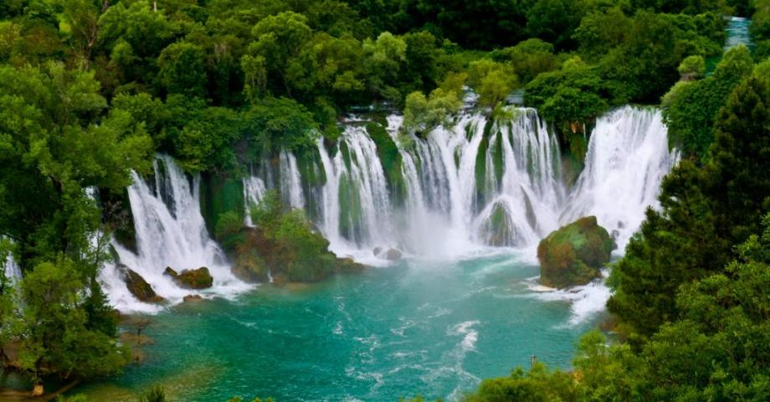
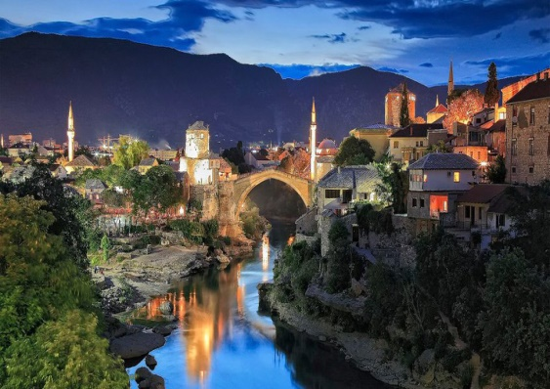
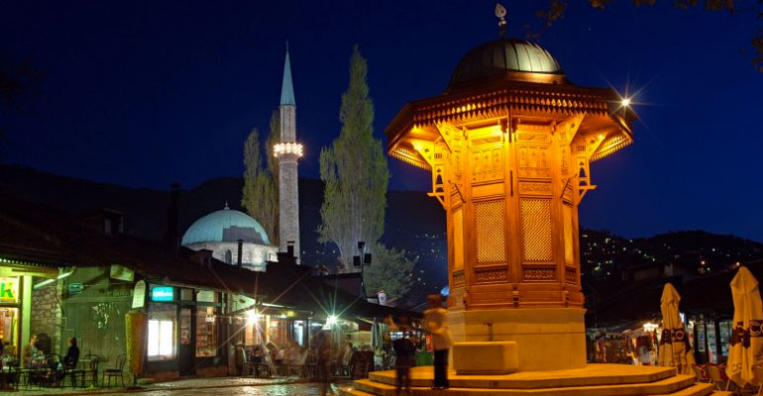
Odhod: 17.maj 2017

• obisk Sarajeva in Mostarja
- Tunel upanja in Titov bunker
- Slapovi Kravica
• številni ogledi in dobra zabava

1. DAN: SLOVENIJA – SARAJEVO
V zgodnjih jutranjih urah (predvidoma ob 01.00 uri) odhod z dogovorjenega mesta in vožnja s krajšimi vmesnimi postanki proti BiH. Po prihodu v Sarajevo bomo najprej spoznavali mesto ob krajšem avtobusnem ogledu, se zapeljali mimo zgradb dvojčkov Momo in Uzeir do Viječnice, nekdanje mestne hiše in najlepšega objekta iz avstro-ogrskega obdobja in naprej na slovito Baščaršijo, glavni mestni trg in srce starega Sarajeva, kjer boste nadaljevali s peš ogledi: Principov most, Begova džamija, katedrala Sv. Srca Jezusovega, Saborna cerkev, Vjećnica. Tudi nekaj prostega časa bo za osvežitev in obisk odličnih čevabdžinic in burekdžinic, kjer se boste podkrepili. Popoldne si bomo zapeljali na Ilidžo, kjer se bomo sprehodili do izvira reke Bosne po enem izmed najlepših parkov. Sledi nastanitev v hotelu in čas za osvežitev. Večerjo vam bodo pripravili v restavraciji s specialitetami bosanske kuhinje in tudi za glasbo bo poskrbljeno. Nočitev.

2. DAN: KONJIC – MOSTAR – MEĐUGORJE – SLAPOVI KRAVICE – NEUM
Po zajtrku vožnja v Konjic , kjer bomo obiskali znameniti nuklearni Titov bunker, eno najbolje varovanih skrivnosti v času Jugoslavije. Bunker, ki so ga gradili več kot 20 let in sega do 350 m globoko pod zemljo, naj bi v primeru jedrske vojne služil kot zatočišče Tita in njegove družine. Ogled bo trajal približno 2 uri, nato pa bomo nadaljeval v Mostar. Tu se bomo sprehodili po kujundžiluku, najstarejšem mostarskem bazarju, ki je še danes znan po številnih restavracijah, lokalih, rokodelnicah in trgovinicah s spominki. Ustavili se bomo na slovitem Starem mostu, stopili pa bomo tudi v turško hišo, tipično domovanje muslimanske družine iz 19. stoletja. Nekaj prostega časa za uživanje v mestnem vrvežu, nato pa se bomo podali do Međugorja, romarskega središča, ki ga obiskujejo turisti z vsega sveta. Postanek ob moderni romarski cerkvi. Nadaljevanje do Ljuboškega, kjer se v bližini nahajajo v neokrnjenem okolju reke Trebižad slapovi Kravice. Spustili se bomo vse do slapov in krajši čas za osvežitev. Nadaljevanje mimo Čapljine proti Neumu, kamor boste prispeli v večernih urah. Osvežitev in večerja in glasba v hotelu. Nočitev.
3. DAN: NEUM – SPLIT - SLOVENIJA
Zajtrk in kakšna urica časa za posedanje v bosanskem Monte Carlu, kot to mesto zaradi značilne terasaste gradnje tik ob morju radi imenujejo. Nadaljevali bomo do Splita, enega najlepših biserov Dalmacije. Ogled Dioklecijanove palače, najbolj ohranjenega spomenika rimske kulture in katedrale Sv. Dujme. Lepo se bo izgubiti po ozkih uličicah mesta, ki ima poseben šarm, posedeti na splitski rivi ali obiskati znamenito splitsko tržnico. Po ogledih nadaljevanje vrnitve po avtocesti do Zagreba in naprej v Slovenijo, kamor boste prispeli v poznih večernih urah.

CENA IZLETA:

- Redna cena : 179 € :
- Cena za člana SMO : 130 €
- Cena za pridruženega člana: 150 €

Cena velja ob udeležbi najmanj 45 oseb.
V primeru premalo prijav bo izlet odpovedan – najmanj 30

CENA VKLJUČUJE:
- avtobusne prevoze po programu,
- nočitev z zajtrkom v dvoposteljnih sobah v hotelu 4* na Ilidži in polpenzion v hotelu v Neumu 3*
- večerjo ob živi glasbi v restavraciji v Sarajevu
- lokalnega vodnika za ogled Sarajeva in Mostarja
- vstopnino za ogled Titovega bunkerja, turško hišo in slapove Kravice
- riziko odpovedi
- ostale zunanje oglede
- spremstvo in organizacijo izleta.

MOŽNA DOPLAČILA ob prijavi:
enoposteljna soba 30 €, zdravstveno zavarovanje z asistenco v tujini 4,5 €.

Splošni pogoji in navodila za potovanje s TA PALMA so sestavni del programa in so na voljo na naših prodajnih mestih ter na spletni strani www.palma.si.

PRIJAVE:

Se zbirajo do zasedenosti avtobusa – 49 OSEB..
Zadnji rok za prijavo je sreda 15.3.2017.
Obvezno je potrebno izpolniti prijavnico.

PRIJAVITE SE LAHKO PRI:

- Sindikalnih zaupnikih po vojašnicah
- Svetičič Vojko – na Outlook ali mail: vojko.sveticic@sindikatmors.si
- Dodatne informacije so vam na voljo na tel: 031 705 403 - Vojko

PLAČILO IZLETA:

Vsa plačila se urejajo direktno preko TA Palma
Ob prijavi s katero rezervirate sedež na avtobusu je potrebno plačati akontacijo v višini 50€ po osebi.
Naslednji štirje obroki bodo obroka bosta 15.3. 14.4. in 15.5.2017
Po e - mailu vam bomo poslali račun. Plačilo lahko izvedete preko elektronske ali telefonske banke, na poštah/bankah ali v katerikoli od Palminih poslovalnic po Sloveniji. V Ljubljano Center Tuš BTC, poslovalnica Nama v mestu in poslovalnica Palma na Slovenski cesti. Točne naslove boste našli na www.palma.si
.
Stroški 1. opomina so 2,5 drugega opomina 5€.

S podpisom jamčim za verodostojnost podatkov, hkrati potrjujem seznanjenost s programom in splošnimi pogoji za potovanje ter soglašam z načinom plačila. Plačilo akontacije je pogoj za udeležbo na izlet.
Splošni pogoji in navodila so sestavni del potovanja.

PRIJAVNICA ZA IZLET
17. do 19.5.2017

Prijavljam naslednje osebe:
Vpišite naslednje podatke:

IME IN PRIIMEK, ROJSTNI PODATKI, ČLAN, PRIDRUŽENI ČLAN, NEČLAN

1. _________________________________________________________

2. _________________________________________________________

3. _________________________________________________________

IZLET BOM PLAČAL:

- Obvezna akontacija ob prijavi - 50 € NA OSEBO
- Naslednji obroki: 15.3. 14.4. in 15.5.2017

Izjavljam, da sem seznanjen s pogoji prijave in plačila. Obroke bom poravnal pravočasno.

Datum: _____________________ Telefon: ___________________

Podpis: ______________________ E-mail: ____________________

DOPLAČILA: ( označi )

enoposteljna soba – 30 € DA NE
zdravstveno zavarovanje – 4,5 € DA NE

